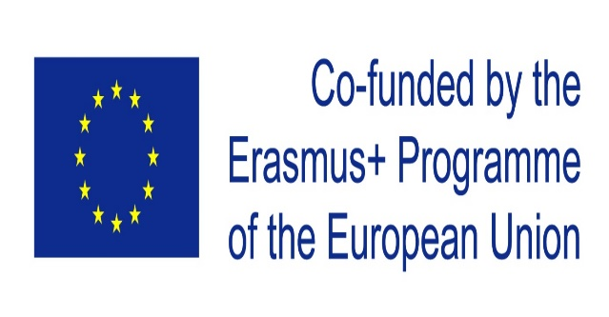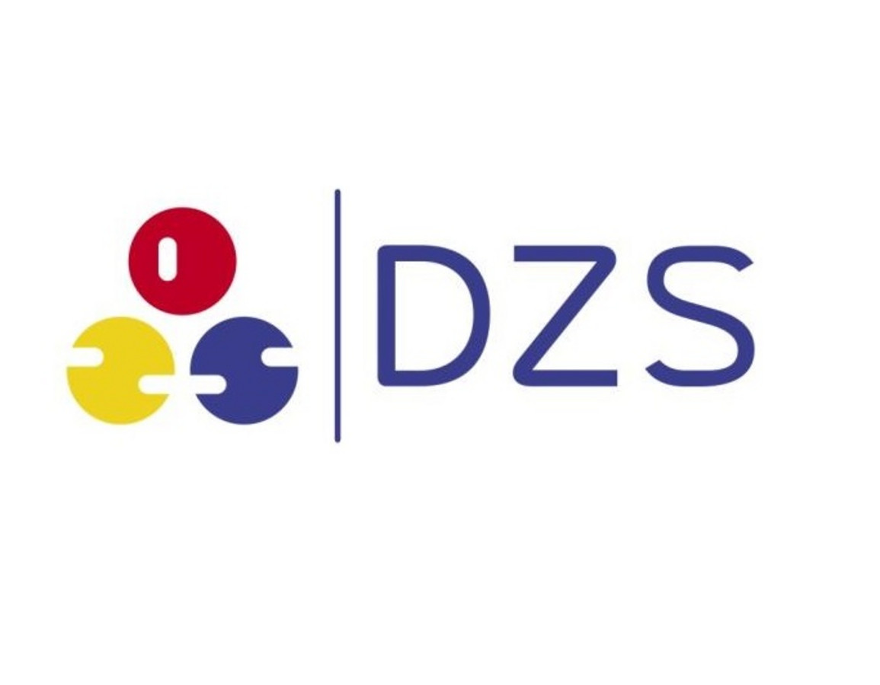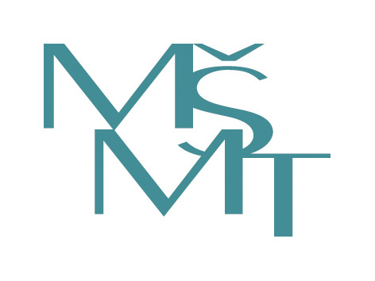

ZPRÁVA O ODBORNÉ STÁŽI V RÁMCI PROGRAMU ERASMUS+

Jméno stážisty: Jan Vrzal
Název projektu: Vyšší přidaná hodnota ve strojírenství – náš směr a cíl
JVU: Zhotovení technologického postupu výroby
elektronické jednotky řízení
Termín: 6. 9. 2021 – 1. 10. 2021
Název firmy: SWOBODA TECHNOLOGIES WIGGENSBACH
Země: Německo
Webové stránky: www.swoboda.com

Cesta za poznáním…

Termín: 5.září – 2. října

Tento příběh ale začíná o pár měsíců dřív, v lednu 2021, kdy se o stáži dozvídáme prostřednictvím e-mailu od naší třídní učitelky. Hned jak se tato nabídka vyskytla, neváhal jsem ani minutu a přihlásil se, protože takovou zkušenost si dovolit nemohu ztratit. První úkoly byly splněny, přišlo výběrové řízení a dále také nervozita, zda se budu moci zúčastnit se či ne. Výběrové řízení skončilo dobře a já byl nadšený, že jsem se umístil mezi prvními pěti, kteří mohou jet. A naše cesta za poznáním do Německa začíná…
Je neděle 5.září ráno a začínám být trochu nervózní, co tam budeme takovou dobu dělat, jací budou ostatní kluci, jestli si sedneme, ale později zjišťuji, že mé obavy byly zbytečné. Poslední rozloučení s rodinou a vyrážíme na dlouhou cestu do Německa. Po příjezdu na hotel po deváté hodině večerní už nezbývá nic jiného než trochu vybalit a jít spát, protože další den už nás čekal první den ve Swoboda Technologies…
První den nás čekalo úvodní seznámení s obecnými pravidly a informacemi o firmě Swoboda, školení BOZP, směry a cíle firmy a po obědě už nás čekalo rozčlenění do malých skupin po dvou nebo třech lidech.
S mojí skupinou, která byla značena hnědou barvou, jsme první den po obědě a další dva dny měli možnost nahlédnout do oddělení automatizace. To úzce spolupracuje s českými kolegy z firem Swoboda v Jihlavě. Se šéfem tohoto oddělení jsme prošli jednoduché layouty automatických linek a následně nás vzal do výroby, kde jsme mohli vidět automatickou linku už za chodu, fungovat tak jak má, ale i linku, která se zrovna stavěla pro jinou firmu Swoboda. V dalších dnech nám vysvětlovali pracovníci do detailu průběh celého dění na lince a dostali jsme tak pohled, jak z elektrické části, tak i z té mechanické.
Po obědě už nás čekalo oddělení přípravy práce, kde se připravuje, promýšlí, počítá do detailu vše, co je na chod linky potřeba, a případně dolaďuje, aby byla spolehlivá s minimálními problémy. Poslední den v našem školicím týdnu jsme měli tu možnost nahlédnout do laboratoře. Udělali si vlastní metalografický výbrus sváru dvou pinů, který jsme si s kluky mohli pomocí speciální kapaliny a mikroskopu vyhodnotit, ale i strukturu kovových zrn, všechny sváry si zdokumentovat a na památku si odnést vzorek, který jsme si sami vyrobili.
V závěru týdnu jsme pluli lodí po Bodamském jezeře přímo po hranici Německa se Švýcarskem, na květinový ostrov, který byl jen o jednu zastávku blíž než Kostnice kde byl upálen Jan Hus. Celý ostrov jsme obešli, sice na některé atrakce ostrova jsme se nedostali, například do zámku, ale většinu věcí jsme obešli. Třeba i motýlí dům, který je oblíbenou atrakcí všech turistů. místní oblíbený pokrm currywurst. Neděle pak byla odpočinková, ale hlavně stěhovací, protože jsme se museli přemístit z hotelu z Kemptenu k rodinám přímo do Wiggensbachu, kde firma sídlí.
V druhém týdnu naši hnědou skupinu čekaly, pouze dvě oddělení, a to oddělení nástrojárny a oddělení kvality/výroby haly 6. Na oddělení nástrojárny byla spíše praktická část celé stáže. S naším mentorem jsme během dvou dnů rozebrali obě části vstřikovací formy na jednotlivé cavity, které jsme očistili, přetěsnili a jednu z nepohyblivé poloviny formy jsme museli opravit pomocí laserového svařování a elektroerozivního obrábění. Dále vše složili nazpět a poslali zpět do výroby. Toto byla pro mě asi nejlepší část stáže, kdy jsme si doslova mohli vše osahat a pracovat sami na něčem, na čem bychom ve škole pracovat nemohli. Na hale 6 jsme dostali mnoho informací o každodenní práci pracovníka kvality/seřizovače a v dalším dnu prováděli průběžnou údržbu na automatických linkách v podobě mazání středících kolíků či čištění filtrů u temperačních zařízení.
V sobotu jsme obdivovali krásy okolí Wiggensbachu na celodenním výletu na kolech a neděle se pak nesla v odpočinkovém duchu lehkým výšlapem k vysílači postaveným na kopci za vesnicí.
V předposledním týdnu jsme navštívili školicí středisko, kde jsme s panem Harrym probírali KUKA roboty, jejich programování a ruční režim, ve kterém jsme se snažili projít s malým KUKA labyrint nebo projít cvičení horký drát. To bylo těžké na přemýšlení, protože jsme museli využít všechny osy robota, a když jsme se dostali do softwarové brzdy, robot se zastavil a pak bylo těžké dostat ho do původní pozice, aniž by se dotkl hákem drátu a nezačal pískat maják. Když ale člověk věděl, jak přesně robota natočit, v jaké ose, dalo se toto cvičení zvládnout bez jediného písknutí.
Při návratu na oddělení nástrojárny jsme už nerozebírali vstřikolisovou formu, ale střižný násroj, který stříhá a ohýbá v jednotlivých krocích měděné piny. Po vyčištění jsme nástroj složili zpět a zkusili jej na zkušebním lise, zda jsou ohyby správné, zda střihá tak, jak má, a zda nedochází k nějakým niancím celkově. Týden jsme pak zakončili výletem do Legolandu, kde si každý přišel na své.
Započal poslední týden a už jsme se začínali těšit domů. První den v týdnu jsme řešili problematiku vývoje, kde nám objasnili, na co se na vývoji zaměřují. Problematika elektromagnetu, vytvoření jeho simulace a uvědomění si, co všechno je vlastně potřeba, aby se simulace správně vydařila a elektromagnet fungoval, bylo obtížné, ale o to víc zajimavé. Potom naopak pochopení principu čerpadla bylo pro mne snazší.
Další poslední tři dny jsme zavítali na školící středisko, kde jsme prvně jeden den probírali odporové svařování, následně jej uváděli do provozu a pomocí ručního režimu zadávali konkrétní body svaření. Ve zbylých dvou dnech jsme probírali téma vstřikolisy, které nám na první pohled nepřipadalo příliš atraktivní, protože jsem se s touto problematikou setkávali celou dobu. Nakonec se ale ukázalo, že stále je co se naučit a vylepšit mé znalosti a schopnosti, dozvěděli jsme se mnoho dalších až detailních informací, s naší skupinou jsme uvedli stroj do chodu a vylisovali jsme si každý vlastní plastové víčko.
Celou měsíční stáž bych zhodnotil jako velice pozitivní. Dozvěděli jsme se spoustu nových informací, rozvinuli své jazykové schopnosti a trochu víc poznali i sami sebe.

Tento projekt byl realizován za finanční podpory Evropské unie.
Za obsah sdělení odpovídá výlučně autor. Sdělení nereprezentuje názory Evropské komise a Evropská komise neodpovídá za použití informací, jež jsou jejím obsahem.

